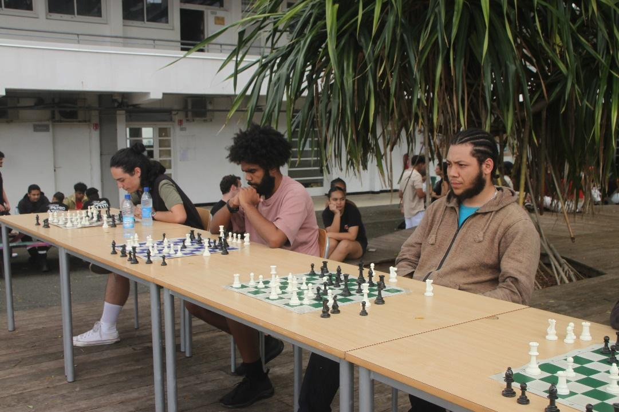

Vendredi 1 septembre 2023, moi, Kenneth HNAWIA, ais affronté un joueur d’échecs d’un niveau international : le grand maître Samy SHOCKER, champion de France de blitz en 2015 et 22eme plus grand joueur français. Nous étions 10 joueurs, 9 élèves et 1 professeur autour de 10 échiquiers, face au maître. J’attendais ce jour avec impatience, j’avais tellement hâte de pouvoir me mesurer à un grand maitre international, l’équivalent de la ceinture noir au Judo. Enfin, ce jour arriva, à quelques minutes de la partie je senti le stresse m’envahir mais l’excitation d’affronter Samy était bien plus grande. Je m’avançais vers mon échiquier, les pièces noires en ma possession puis la partie débuta. Samy arriva au niveau de ma table, nous nous serrons la main et il joua Cavalier f3 (Kf3). Je ne connaissais absolument rien à la théorie derrière ce début de jeu, je décidais alors de jouer un début solide sans trop de prise de risque ; cette phase de la partie c’est l’ouverture : chaque joueurs essayent de développer ces pièces tout en mettant son roi à l’abri. La petite particularité de la partie simultanée, c’est que nous devons attendre le retour du maître pour jouer notre coup, afin qu’il puisse s’adapter en conséquence. L’ouverture clôturée sonnait pour moi comme un grand soulagement, j’avais réussi mon début de partie et je ne m’étais pas fait avoir par un des pièges de Samy. Néanmoins, cela signifiait également que la vraie lutte mentale allait débuter, nos armées étant en place il était l’heure de passer à l’attaque, de mettre en œuvre stratégie, tactiques et ruse, c’est le milieu de jeu. Voir le maître en action était un spectacle stupéfiant, tour à tour il nous faisait face, examina l’échiquier une fraction de seconde et déplaça sa pièce. La rapidité avec laquelle Samy jouait ses coups couplée avec son attitude froide et impassible, me faisait ressentir une pression immense sur mes épaules. Quelques fois je levais les yeux vers le public du Lapérouse, je croisais le regard de mes amis mais vite la partie me reprenait. Petit à petit les premiers joueurs tombèrent, certains abandonnèrent et d’autres moins chanceux finissent échecs et mat. Moi je luttais tant bien que mal face à l’attaque du maître, il prenait je reprenais, il poussait je repoussait, il menaçait je défendais. Durant cette partie j’ai calculé comme je n'avais jamais calculé auparavant, j’analysais les coups du maître avec beaucoup de minutie par peur d’une contre attaque violente. Mais bientôt les calculs devinrent bientôt trop intenses, et je perdis une pièce, mon cavalier. C’est le début de la fin pour moi, les pièces blanches se rapprochent petit à petit de l’abri de mon roi. Sous la pression suffocante, je décide finalement d'abandonner, je couche mon roi, lance un dernier regard au maître et lui sert la main un peu déçu de ma piètre performance, mais heureux d’avoir pu jouer un grand maître. Je fus finalement le quatrième vaincu, je souhaitais au départ ne pas être le premier à tomber et faire partie du top 5. Malheureusement je vais devoir encore attendre un an avant de pouvoir affronter de nouveau Samy. J’en fait la promesse l’année prochaine je battrai Samy SHOCKER, ou du moins je ferais tout pour y parvenir.

